Upute za izradu primjerka egipatskog trokuta

Potrebno: uže/špaga/vrpca, pribadače, karton
Učenici rade ili u paru ili u skupinama po 4 učenika.
1. uže/špagu podijeliti na 12 jednakih dijelova
2. pribadačama za karton pričvrstiti uže/špagu tako da 3 dijela čine jednu katetu, 4 dijela drugu katetu i 5 dijelova hipotenuzu
3. dobiveni trokut je egipatski trokut
4. na karton iznad trokuta napisati naslov Egipatski trokut
5. izložiti radove učenika na pano

Primjeri:
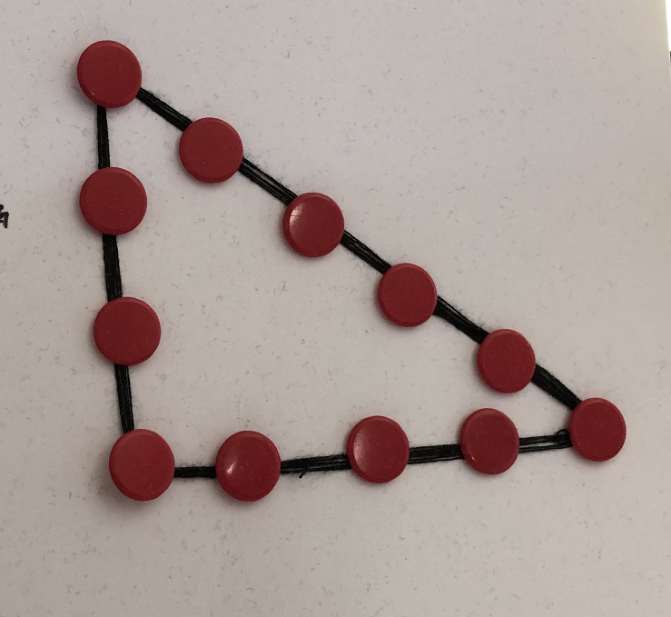 | 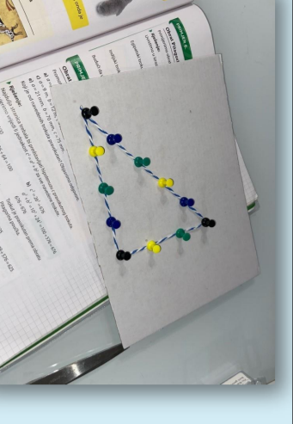

Fotografije preuzete s:
http://os-zaprudje-zg.skole.hr/projekti/etwinning/pythagorean_theorem_day

